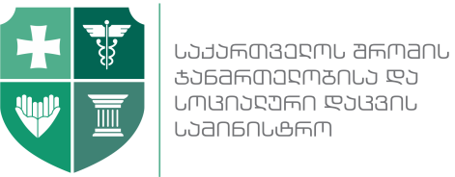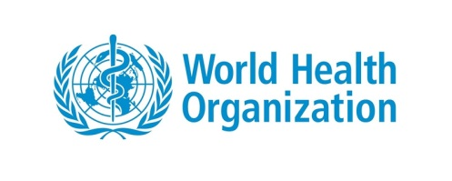
ჯანდაცვის მსოფლიო ორგანიზაციის მხარდაჭერით, საქართველოს შრომის, ჯანმრთელობისა და სოციალური დაცვის სამინისტრო უმასპინძლებს რეგიონალურ სამუშაო შეხვედრას დედათა და ახალშობილთა ჯანმრთელობის საკითხებზე. აღმოსავლეთ ევროპისა და ცენტრალური აზიის ქვეყნების წარმომადგენლები იმსჯელებენ ორსულთა ანტენატალური მოვლის განახლებულ კლინიკური პრაქტიკის რეკომენდაციებზე. რეკომენდაციები შემუშავებული იქნა ჯანდაცვის მსოფლიო ორგანიზაციის მიერ, რომელიც მიმართულია ორსულობის გართულებებისა და მკვდრადშობადობის შემცირებაზე და ყველა ორსულისთვის პოზიტიური ორსულობის გამოცდილების უზრუნველყოფაზე.
ანტენატალური მოვლის მაღალი ხარისხი, რაც გულისხმობს დიაგნოსტირებასა და დაავადების პრევენციას, შეუძლია გადაარჩინოს უამრავი ორსული ქალის და ახალშობილის სიცოცხლე.
- ანტენატალური მოვლის კომპონენტში მნიშვნელოვანია, ორსულის მხარდაჭერასა და მისთვის ამომწურავი ინფორმაციის მიწოდება ორსულობის, მისი შესაძლო გართულებებისა და მშობიარობის პროცესის შესახებ.
- უახლესი მტკიცებულებებით, ხშირი ანტენატალური ვიზიტი ამცირებს მკვდრადშობადობის რისკს.
- ყოველდღიურად რკინის და ფოლიუმის მჟავის დანამატის მიღება ორსულ ქალებში ამცირებს ორსულთა ანემიას, დაბალი წონის ახალშობილის დაბადებას და ნაადრევ მშობიარობას.
ეს იმ რეკომენდაციების ნაწილია, რომელიც ჯანდაცვის მსოფლიო ორგანიზაციამ შეიმუშავა და რომელთა პრეზენტაციაც თბილისში ორ დღიან სამუშაო შეხვედრაზე გაიმართება. შეხვედრაზე განხილული იქნება ორსულთა ანტენატალურ მოვლასთან დაკავშირებული გამოწვევები, ანტენატალური მოვლის სტანდარტები და განახლებული კლინიკური პრაქტიკის რეკომენდაციების დანერგვის საკითხები.
შეხვედრას საქართველოს გარდა სომხეთის, აზერბაიჯანის, ბელორუსიის, ყაზახეთის, ყირგიზეთის, მოლდოვის, რუსეთის, ტაჯიკეთის, თურქმენეთის, უზბეკეთისა და უკრაინის დარგის სპეციალისტები დაესწრებიან, საერთაშორისო ექსპერტები დედათა და პერინატალური ჯანმრთელობის სფეროდან.

